**Erasmus+ oktatói tréning szakmai beszámoló**

Készítette: **Molnár Magdolna**

Intézmény: **Kaposvári Szakképzési Centrum Eötvös Loránd Műszaki Technikum és Kollégium** (7400 Kaposvár, Pázmány Péter utca 17.)

Oktatói tréning időtartama: **2025.03.24.-2025.03.30.**

Helyszíne: **Szlovénia, Landava**

Témája: **tanári tréning**

**03.24. Hétfő**

Megérkezés napja.

Szállások elfoglalása.

Délutáni szabadprogramként a termálvizek „felfedezése”.

**03.25. Kedd**

Kétnyelvű Középiskola, Lendva.

Az iskolának Schiller mondata a mottója: ’Az első lépés a tanulás, az élet csak a második.”

Az iskolában az igazgatóhelyettes kalauzolt végig bennünket. A lendvai Kétnyelvű Középiskola a szűkebb és tágabb térségben egyedülálló, mivel itt együtt tanulnak a szlovén és a magyar nemzetiségű diákok. A kétnyelvűség azt jelenti, hogy a diákok szlovén és magyar nyelven sajátítják el a tantárgyakat, a tanítási nyelvet maguk határozzák meg. Anyanyelvüket első nyelvként, a második nyelvet pedig környezeti nyelvként tanulják. A tankönyveik is kéttannyelven íródtak.

Jelenleg 362 diák tanul az iskolában, az egyes osztályok létszáma maximum 16 fő

A képzési kínálat széles, kis létszámú csoportokkal, a szakmai képzéshez igazodó tanműhelyekkel. a gimnáziumi, technikumi képzés mellett középfokú szakképzés és alapfokú szakmai program is megtalálható az iskola repertoárjában.

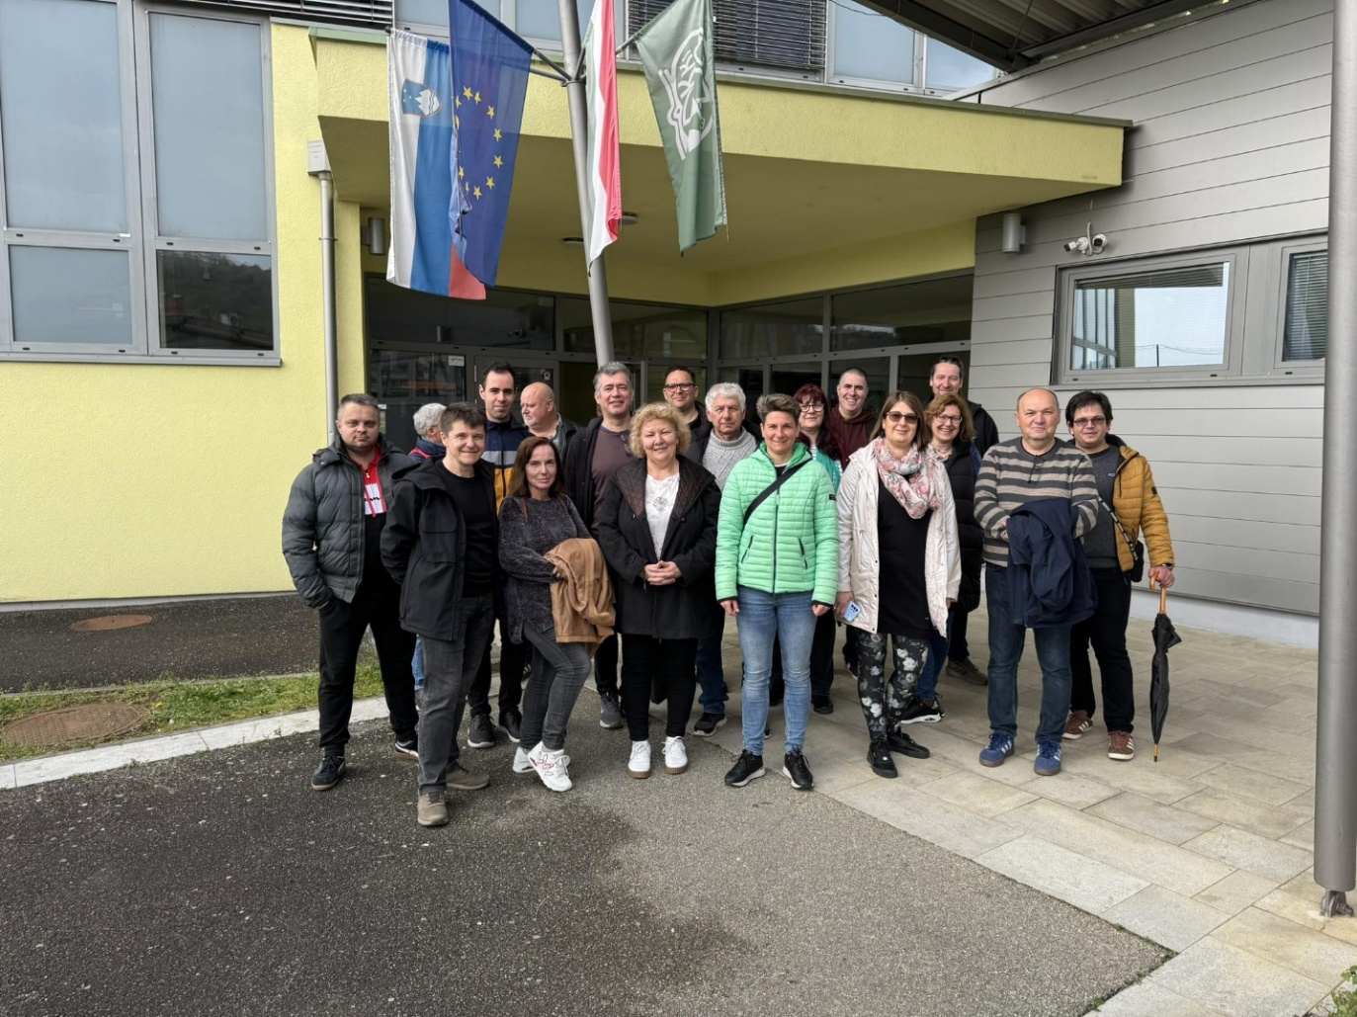

Délután a Lendvai várat látogattuk meg, ahol megismerkedhettünk a térség nevezetességeivel egy rövid videó bemutatón keresztül, valamint megnézhettük a várban lévő kiállításokat.

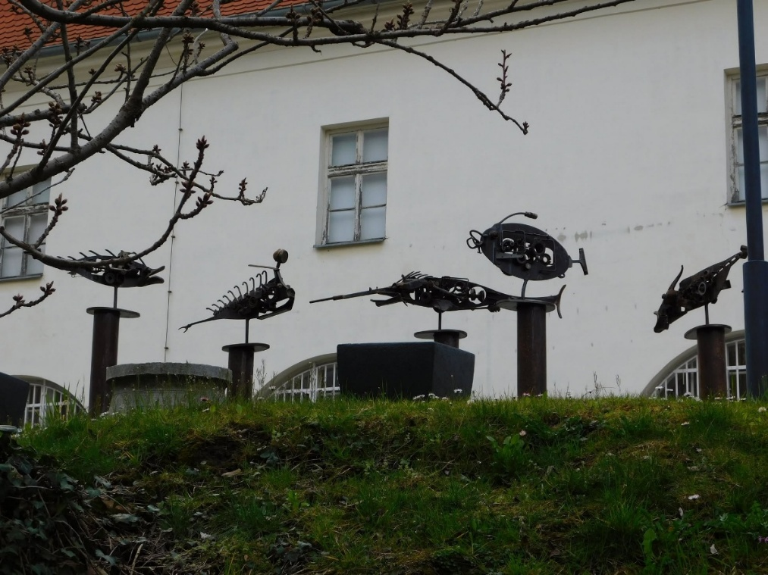

**03.26. Szerda**

Virs d.o.o. hegesztő és fémmegmunkáló cég meglátogatása.

A cég már egy évtizede meghatározó szereplője és alakítója a gyártási folyamatok robotizálási és automatizálási trendjeinek. Rendszereikben a gyártási folyamatok automatizálását és a robothegesztés legújabb technológiáit alkalmazzák.

Egy rövid prezentáció után körbevezettek minket a gyártósorokon, megnézhettük és kipróbálhattuk a robotgépeket.

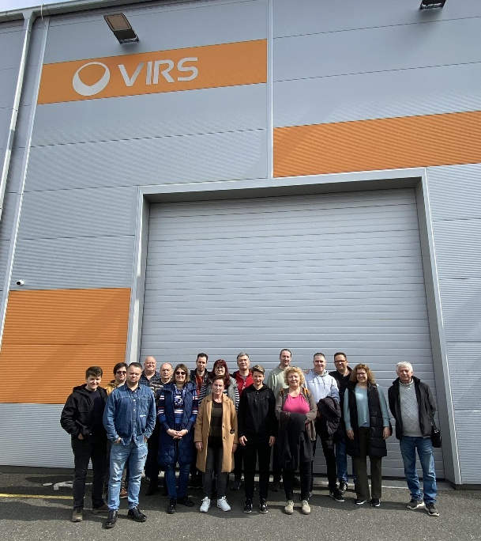 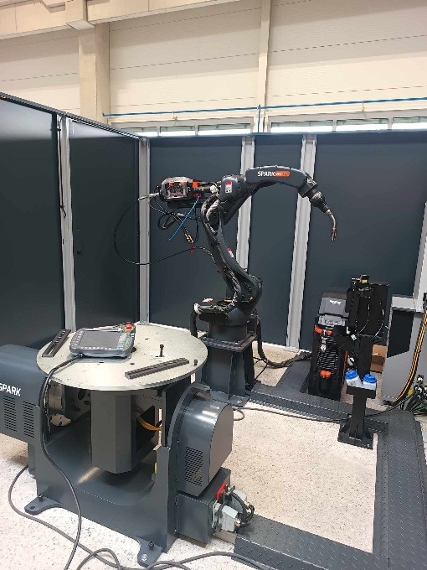

Délután a Bukovinsko Nemzeti Park részeként az ott található tó (Bakonaki tó, mely egy mesterséges tó) környékét, valamint a közelében található energiapontokat járhattuk végig, valamint meglátogattuk a Szent Vid kápolnát is.

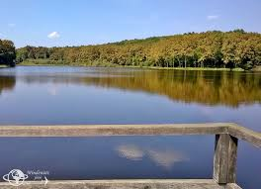

**03.27. Csütörtök**

Terme Vivat 3000 hotel resorts látogatás, Alsómarác

Az idelátogatókat az ötcsillagos szálloda minden kényelmével, valamint a szabadtéri úszómedence és olimpiai méretű medence, egyedi fekete termálvizes medence, gyermekmedence és wellness medence várja. Emellett Thai masszásszalon, a szaunák világa, SPA központ és Fitness központ is várja a vendégeket.

Beleshettünk egy szállodai szobába is, amely a külföldi vendégek közül – mint a kísérőnktől megtudtuk - főleg a németajkúaknak nyújt pihenési lehetőséget.

A kísérőnk minden, a hotel működtetésre vonatkozó kérdésre válaszolt.

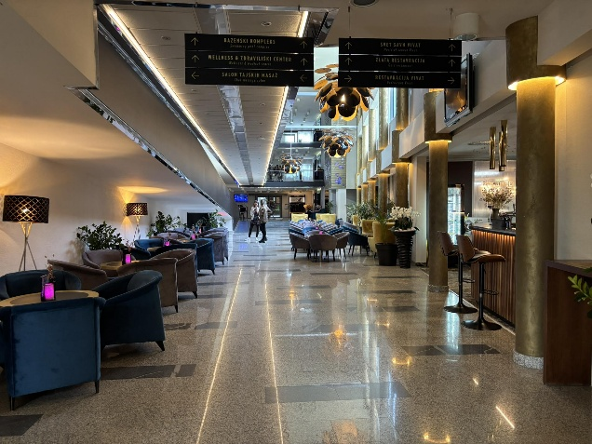 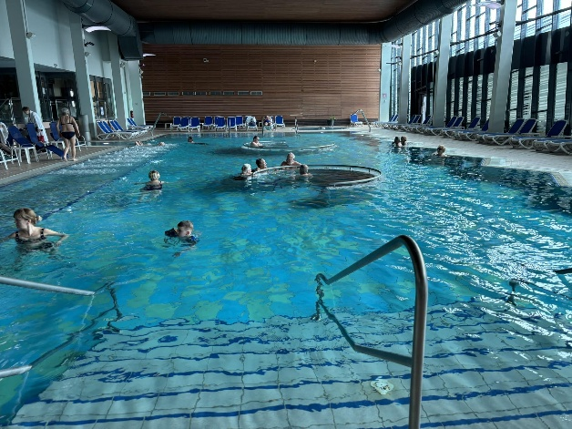

**03.28. Péntek**

A szállásunknak otthont adó Thermal Resort Lendava hotelben tehettünk látogatást, ahol a vezetőnk magyar nyelven ismertette a tudnivalókat.

Az üdülőhely Szlovénia legkeletibb városának – Lendva – szélén, a festői szépségű lendvai szőlőhegyek lábánál található. A termál összeköti a szállodát, az apartmankomplexumot és a kempinget, mindezt gazdag kiegészítő termálkínálattal. A víz szerelmesei az 1849 m² alapterületű, nyolc, gyógyító paraffinos vizű medencéből álló fürdőben pihenhetnek. A paraffinos víz egyedülálló zöld színéről ismert, amely csillapítja a reumás fájdalmakat és teljes ellazulást biztosít. A fosszilis-aktív hipertermikus ásványvíz természetes gyógyhatású anyag, forrásánál 62ºC hőmérsékletű.

A szállodai szobák rendezettek, minden igényt kielégítenek. A hotel rendelkezik rendezvénykapacitással üzleti és privát események megvalósításához is.

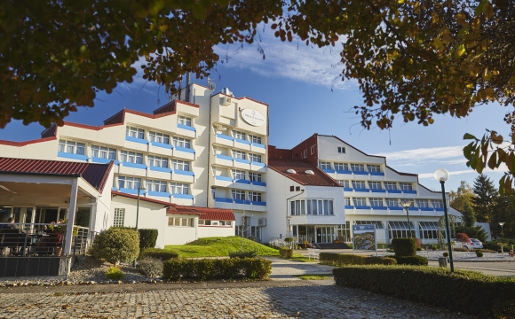

A pénteki nap programja Szlovénia második legnagyobb tavának, a Júliai-Alpokban, festői környezetben, hegyekkel és erdővel körülvett Bledi-tónak a meglátogatása volt még. Háromórás út és egy kellemes ebéd eltöltése után szabadprogram keretében körbejárhattuk a tavat, valamint felmászhattunk a turista útvonalon a meredek sziklára épült Bledi várba.

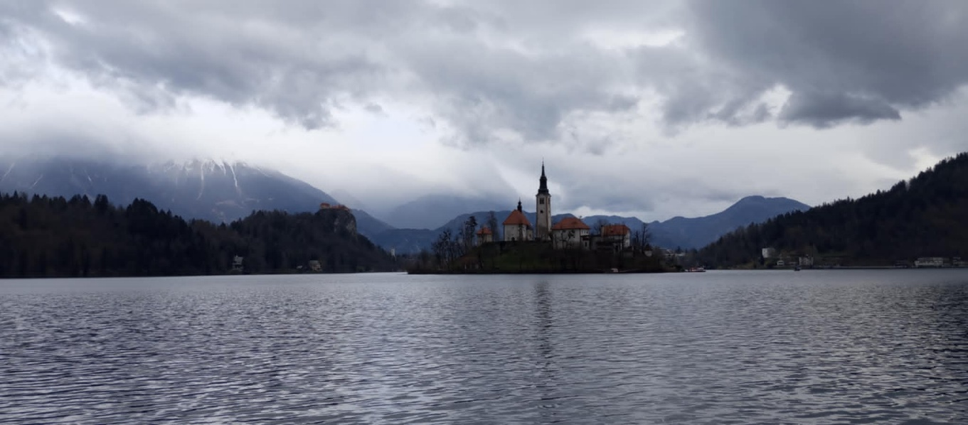

**03.29. Szombat**

Lendvai Škafar Renault autószalon és szerelőműhely

A Lendván található autószalonban egy rövid prezentációt követően – amely kiterjedt a cég rövid bemutatására, betekintést kaphattunk a Renault vállalat történetébe is – szakszerű körbe vezetésben részesültünk az autószalon és a szerelőműhely területén, ami lehetővé tette, hogy képet kaphattunk az itt folyó munkák teljes folyamatáról.

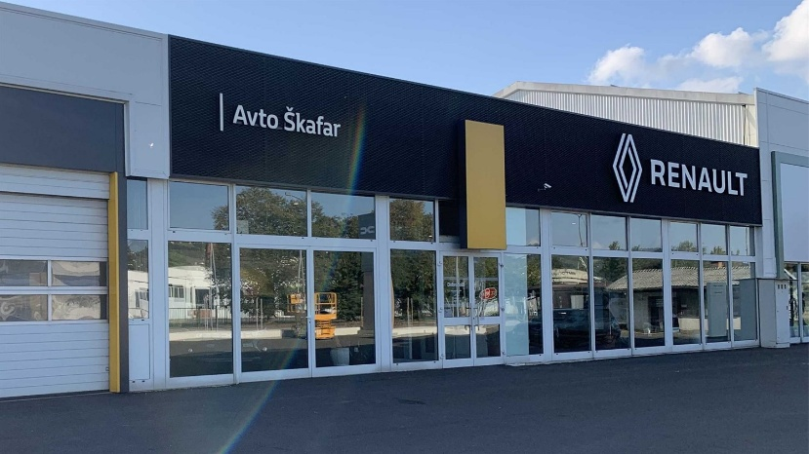

Rövid látogatást tehettünk Maribor városában is, ahol néhány nevezetesség meglátogatására volt lehetőség. A Ferences templom látogatása mellett a történelmi óváros utcáiban sétálhattunk.

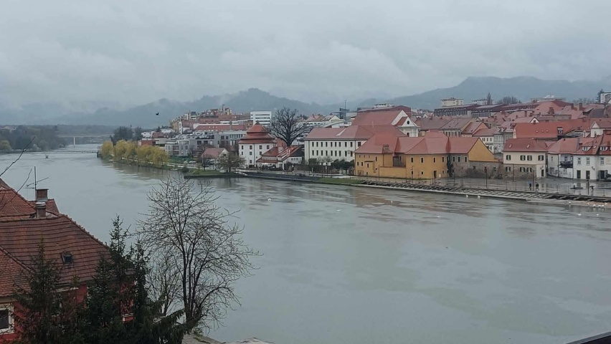

A nap zárásaként a Vinarium kilátóra sétálhattunk fel, ahol a több mint 40 méteres magasságból 4 országra nyílik kilátás.

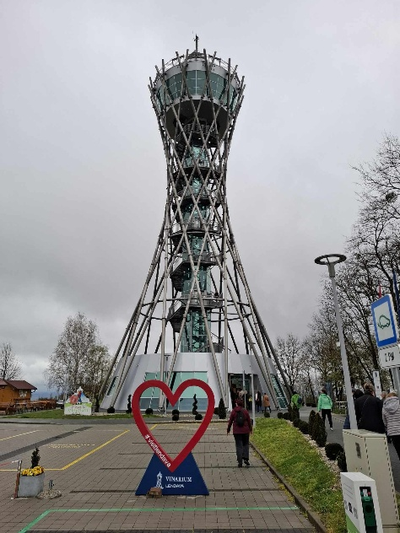

**03.30. Vasárnap**

Hazautazás.